แบบทดสอบวัดความสามารถด้านการฟัง

1) นักเรียนฟังคำคล้องจองและสามารถเลือกภาพได้ถูกต้อง (1 คะแนน)

พริกหวานสีสวย มะนาว แตงกวา
ฟักทองเหลืองอร่าม ตามด้วยมะเขือพวง

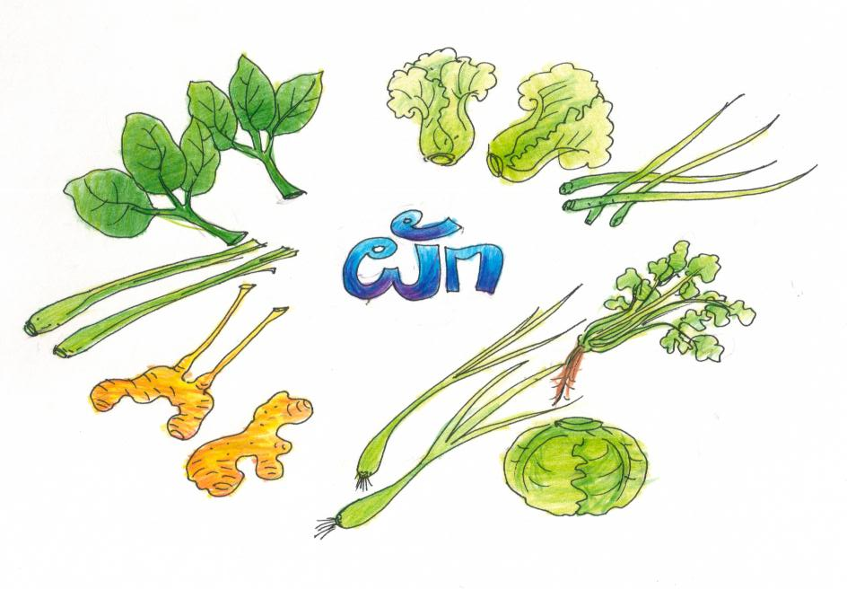
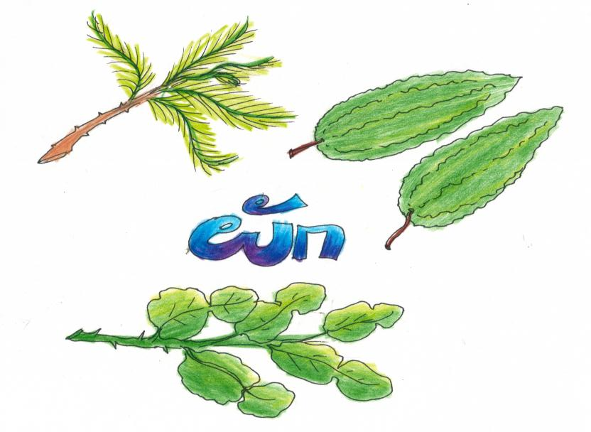
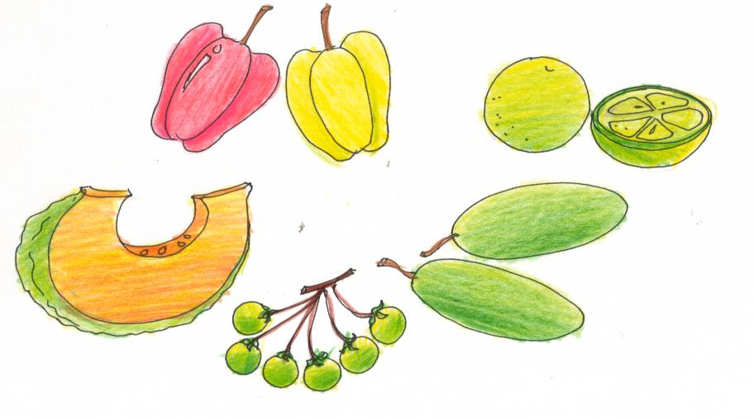

2) นักเรียนฟังคำคล้องจองและสามารถเลือกภาพได้ถูกต้อง (1 คะแนน)

อีกทั้งเมื่อวาน ฉันผ่านสวนผัก
ป้าจันทร์ทัก ให้ซื้อผักกิน

